

sistemas de gestion empresarial

Dosier de actividades de recuperación



1 de febrero de 2019

carles ricart ramon

2ºDAM

1. Dentro de la arquitectura de un ERP-CRM, podemos encontrar diversas herramientas que lo complementan, en el supuesto de la empresa Solutec deberás simular un proceso de consultoría acerca de la implantación de un nuevo sistema de gestión empresarial basado en ERP y explica que herramientas recomendarías en dicho ERP de todas las trabajadas en clase, dando **un porqué de cada una de ellas**, si necesitas algún dato que no se haya facilitado en el enunciado, has una suposición tuya propia como si fuese parte del enunciado si te hace falta para la defensa de la implantación o no de un módulo concreto.

Solutec es una empresa de reparación y soluciones de dispositivos electrónicos, cuenta con más de 900 empleados y más de 10.000 clientes activos. Sus empleados están satisfechos con el trato que hay en la empresa, y la facilidad que dan para gestionar los proyectos y el tiempo-conciliación familiar.

Su actividad más productiva es la reparación de Hardware, aunque también tienen a disposición de sus clientes artículos como smartphones, tablets, pc, portátiles, y demás material asociado a este tipo de dispositivos.

Es una empresa que mira por la gestión eficaz de las inversiones y tienden siempre a buscar software libre.

Las infraestructuras de esta empresa son grandes y están a la última en tecnología de redes y cloud computing.

La dirección de Solutec, está muy implicada en la toma de decisiones y de previsiones de la empresa y por lo tanto, necesita que nuestro estudio tenga en cuenta sus necesidades para ver que soluciones proponemos.

**Solución ejer 1**

CarlesConsulting les informa de que la mejor solución para la gestión de su empresa, aun teniendo muy en cuenta sus prioridades por un software libre, le recomendaríamos un Sistema de gestión empresarial basado en Navision dado a el gran volumen de sus empleados y clientes ya con este volumen de datos podríamos considerar que seria una empresa alojada en el rango de PYMES

Además de indicarles el Software a utilizar le vamos a desarrollar en unas líneas el porqué de esta decisión y los módulos que necesitaría y además alguno complementario para la mejor gestión de su empresa.

Los principales módulos a implementar serían los siguientes:

1. Módulo de aprovisionamiento.
2. módulo de producción.
3. Módulo de ventas.
4. Módulo de recursos humanos.
5. Módulo de gestión de medios técnicos y de mantenimiento.

* **MÓDULO DE APROVISIONAMIENTO**

El proceso de aprovisionamiento en la empresa comprende la gestión de materiales y la relación con los proveedores.

En el apartado de gestión de materiales el sistema debe dar soporte a la definición de los datos necesarios para el tratamiento de los materiales a lo largo de toda la cadena logística, así como las transacciones realizadas con ellos, facilitando el control de los stocks, la generación de nuevos pedidos, la valoración de inventarios de acuerdo con distintos criterios, etc.

En lo que se refiere al apoyo a la relación de la empresa con los proveedores, el sistema debe proporcionar toda la información sobre precios y condiciones de entrega, historial de compras, disponibilidad, etc., facilitando de este modo el proceso de toma de decisiones de compra.

Así mismo, mediante distintas opciones de análisis, el sistema puede realizar una valoración de los proveedores: cumplimiento de plazos de entrega, estado de los materiales, fiabilidad, etc.

Este módulo se apoya en dos bases de datos fundamentales:

* + - La base de datos de materiales, que permite registrar para cada referencia su código, descripción, peso, dimensiones, calidad, cantidad en stock, etc.
    - La base de datos de proveedores, que almacena los datos sobre cada uno de los proveedores seleccionados: nombre, personas de contacto, dirección de pedido, datos fiscales para facturación, etc., así como precios y condiciones de entrega de los productos que ofrece.

El módulo de aprovisionamiento facilita la planificación de los pedidos a proveedores a partir de las necesidades de compra de la empresa, que pueden venir determinadas por la demanda de productos terminados o por el control de unos stocks mínimos de producción.

Además, este módulo puede ofrecer la posibilidad de consultar el historial de los proveedores y de los movimientos de materiales que se han realizado.

En definitiva, el módulo de aprovisionamientos deberá dar soporte a todos los procesos de compra, desde la gestión de proveedores y tarifas hasta el control de los procesos de pedidos, conciliación de facturas y otras fases implicadas en el aprovisionamiento, tanto de productos como de materias primas, bienes de inversión o servicios, así como la gestión de contratos de suministro.

* **MÓDULO DE PRODUCCIÓN**

El módulo de producción se encarga de gestionar los materiales y servicios empleados en la cadena de producción de una empresa, así como los recursos (máquinas, utillaje, personal) utilizados en ésta.

Este módulo facilita la planificación de los materiales y de las capacidades de los recursos, lanzando las órdenes de montaje o de fabricación y adaptándose a las características específicas de los distintos sistemas de fabricación: fabricación contra stock, fabricación a medida contra pedido (build to order) o montaje (únicamente se realiza el ensamblaje final de las distintas piezas que componen el producto)

Para contribuir a una adecuada gestión de los stocks de materiales, este módulo debe estar totalmente integrado con el módulo de aprovisionamientos.

Además, este módulo puede incorporar diferentes funcionalidades adicionales como la planificación a capacidad finita, la captura de datos en planta, la gestión de subcontrataciones, etc.

* **MÓDULO DE VENTAS**

El módulo de ventas se ocupa de la relación de la empresa con los clientes, dando soporte a todas las actividades comerciales preventa (contactos, presupuestos…) y postventa (entrega, factura, devoluciones...).

Así mismo, facilita la gestión y configuración de los pedidos, la logística de distribución, la preparación de entregas, la expedición y el transporte.

Para un correcto funcionamiento, el módulo de ventas deberá estar integrado con los módulos de almacén, logística, módulo financiero, etc. Así mismo, cada vez se exige un mayor nivel de integración entre ventas y compras, reflejo de una progresiva orientación a una operativa “bajo pedido”.

* **MÓDULO DE FINANZAS**

El módulo de finanzas se encarga de la contabilidad y de la gestión financiera de la empresa. Se trata de un módulo esencial dentro del sistema ERP, ya que va a estar totalmente integrado con los restantes módulos.

Por este motivo, resulta fundamental para la correcta implantación del ERP. Este módulo proporciona herramientas flexibles y aplicaciones orientadas tanto a la contabilidad financiera, como a la contabilidad analítica o de costes. Entre sus múltiples funciones relacionadas con la operativa financiera y contable podemos destacar las siguientes:

* + - Contabilización de las operaciones de la empresa (generación de asientos contables).
    - Elaboración de los balances y de la cuenta de resultados
    - Elaboración de presupuestos, generación de informes y análisis de desviaciones.
    - Gestión de la tesorería (control de flujos de cobros y pagos, gestión de cuentas corrientes, líneas de crédito y de depósitos, etc.).
    - Gestión de activos.

Este módulo también proporciona funciones específicas para el departamento de administración de una empresa:

* + - Facturación (emisión de las facturas).
    - Liquidación de los impuestos (sobre Sociedades, IVA, etc.).
    - Gestión de cobros y reclamación de impagados.

En general, todos los sistemas ERP disponen de un gran número de informes financieros y contables estándar e incorporan herramientas de diseño a medida para facilitarles la generación de informes adaptadas a las necesidades de cada cliente, como en el caso de la liquidación de impuestos en cada país.

* **MÓDULO DE RECURSOS HUMANOS**

El módulo de recursos humanos de un ERP permite gestionar la información relacionada con los empleados de una organización (datos personales, formación recibida, experiencia, ocupación, salario, historial profesional, períodos vacacionales, bajas por enfermedad, premios, sanciones, etc.). Entre las múltiples funciones que facilita podemos destacar las siguientes:

* + - Definición de estructuras organizativas.
    - Planificación de las necesidades de personal.
    - Soporte al proceso de evaluación y selección de personal (registro de curriculum, gestión de pruebas de evaluación, clasificación de candidaturas, etc.).
    - Control de presencia (gestión de turnos de trabajo y de horarios, así como de períodos vacacionales, bajas por enfermedad, permisos, etc.), relacionado generalmente con el módulo de producción.
    - Soporte a la contratación de personal (registro y modificación de los distintos tipos de contratos laborales).
    - Gestión de las acciones formativas.
    - Registro de gastos de representación y de dietas por desplazamientos.
    - Soporte a la generación de nóminas.
* **MÓDULO DE GESTIÓN DE MEDIOS TÉCNICOS Y MANTENIMIENTO**

Este módulo facilita el control de los recursos materiales y técnicos de la empresa, maquinaria, elementos de transporte y repuestos; e integran las funciones empresariales de compras y mantenimiento para asegurar la disponibilidad de estos recursos en las operaciones empresariales.

Además del inventario de todos los recursos materiales, es importante destacar la funcionalidad referida a la gestión de éstos: mantenimientos preventivos y correctivos, reparaciones, alquileres, etc.

* **CAPACIDAD DE ACCESO A INFORMACIÓN**

Los ERP cuentan con un conjunto de salidas e informes predefinidos y, además, posibilitan la interacción desde distintas herramientas de acceso a datos como las herramientas de Business Intelligence.

Explicación de los módulos aplicada a los datos generales de la empresa:

* **CRM** – para clientes para un control de los datos de cada uno de sus clientes, además con este podremos ver las compras/reparaciones que realiza cada cliente y cuantas veces al mes nos visita y así podremos realizar ofertas según que tipo de cliente tengamos.
* **HCM** – para la gestión de nuestros empleados. Gracias a este módulo podemos llevar un control de todos nuestros trabajadores, desde cuanto llevan trabajando para nosotros, hasta sus estudios e incluso los días que han faltado a trabajar y sus motivos. De esta manera podrían realizar ajustes a los trabajadores mas implicados realizar cuotas de reparaciones, ventas etc., así como cuotas por titulaciones o incluso poder llegar a promocionar empleados por sus capacidades ya sean de aprendizaje, esfuerzo y o estudios.
* **SGA** – sistema de gestión de almacén. Este módulo lo recomendaríamos debido a la cantidad de clientes y la cantidad de equipos que podemos llegar a tener para reparar, además de los que tengamos para la venta a los clientes. Con este modulo llevaríamos un control de donde se encuentran almacenados, su estado de entrada y salida, sus fechas de entrada y salida y los diferentes estados en los que se encuentra el articulo del cliente desde que llega hasta que sale de nuestra empresa totalmente reparado.
* **BI** - Business Intelligence este sería un módulo que nosotros recomendaríamos ya que sería muy conveniente tenerlo instalado junto a el CRM ya que consiste en un conjunto de sistemas capaces de hacer extracciones de las bases de datos con el objetivo de analizar desempeños, tendencias y diversas relaciones, en forma de informes y gráficos, lo que puede ayudar en la realización de análisis complejos de la información de la empresa y el mercado. Para así poder ver cuales son nuestras mayores tendencias y poderlas explotar muchísimo mejor o incluso que tendencias están a la baja y promocionarlas sobre nuestros clientes, también a la inversa podríamos haber cuales son las mejores opciones que podemos explotar para sacar un mejor rendimiento a nuestros productos y o servicios.

**MUY IMPORTANTE EN LA IMPLEMENTACION DEL ERP**

Nosotros apostaríamos y aconsejaríamos sobre la instalación del mismo sobre **servicios en la nube** debido a la gran movilidad que tiene las empresa soy día además de que una información de un tamaño considerado no se debe considerar jamás tenerla en un mismo sitio físico (población y/o región) por la pérdida o corrupción que pueden sufrir estos datos debido a los inconvenientes que esto atañe desde una persona que no conoce la fragilidad de estos datos y puede tocar los equipos hasta las inclemencias de la naturaleza como puede ser cortes de luz en pleno trabajo a inundaciones y o terremotos en las localizaciones más extremas.

1. Estado del arte: Define que es el estado del arte, y aplícalo al concepto de ERP, básate en el anexo que hay colgado en la plataforma de Florida Oberta.

**Solución ejer 2**

**Estado del arte**

* **Estado del arte del ERP:**

Los sistemas de planificación de recursos empresariales manejan la producción, logística, distribución, inventario, envíos, facturas y contabilidad de la compañía de forma modular. El propósito fundamental de un ERP es otorgar apoyo a los clientes del negocio, tiempos rápidos de respuesta a sus problemas, así como un eficiente manejo de información que permita la toma oportuna de decisiones y disminución de los costos totales de operación. Es un sistema muy extendido y que muchas empresas lo tienen implementado por todas las utilidades que tiene. Se pueden crear ERP a medida lo cual es muy caro o se pueden usar ERP modulares que son más baratas y rápidas de implementar. Hay muchas para escoger, pero la más importantes son:

* *SAP*: Es el líder mundial en aplicaciones empresariales en términos de ingresos por servicios relacionados con software y software. Con base en la capitalización de mercado, son el tercer fabricante de software independiente más grande del mundo.
* *Microsoft Dynamics*: Esta rama de Microsoft esta diseñada para para las empresas que buscan una solución de gestión empresarial integral que sea fácil de usar y adaptar. Con esto consiguen conectar las finanzas, las ventas, el servicio y las operaciones para optimizar los procesos empresariales, mejorar la interacción con los clientes y facilitar el crecimiento.
* *SAGE X3*: Esta empresa ofrece una gestión empresarial más rápida, sencilla y flexible con un coste y una complejidad muy inferiores a los de los ERP tradicionales con la que las empresas medianas puedan mejorar su rendimiento.
* *Open ERP*: Este es un completo sistema de gestión empresarial (ERP) de código abierto y sin coste de licencias que cubre las necesidades de las áreas de: Contabilidad y Finanzas, Ventas, RRHH, Compras, Proyectos, Almacenes (SGA), CRM y Fabricación entre otras.

En conclusión, una ERP está enfocada en resolver todos los problemas de gestión de cualquier empresa, sea pequeña o grande. A mi parecer es el sistema más completo de todos y así lo demuestra los estudios que dicen que es el sistema de gestión mas utilizado en el mundo.

1. Hemos visto que entre los componentes básicos de la gestión empresarial se encuentran, la estrategia, la gestión de personal, las finanzas, el marketing y la innovación, defínelas y pon un ejemplo que se adecúe a una empresa que conozcas. Además, investiga de esa empresa los siguientes conceptos vistos en clase:

* gestión por objetivos / gestión por competencias ¿qué herramienta de las vistas en el primer bloque nos ayuda a mostrar a la empresa información de cómo los empleados consiguen los objetivos establecidos en el plan estratégico?
  + Existen diferentes modelos para implantar la gestión del stock, modelos de cantidad fija de pedido, modelos de periodificación fija de tiempo, modelos de demanda dependiente...investiga cual tiene implantada la empresa que hayas elegido para este ejercicio y define que herramienta informática de las vistas en el primer bloque podría ayudarnos en este cometido

1. ¿qué elementos del macroentorno y del microentorno afectan a una empresa?

Es fundamental analizar estos dos elementos de una forma exhaustiva ya que de ellos se derivan oportunidades y amenazas que la empresa tendrá que aprovechar o evitar de cara al intercambio en el mercado.

**MACROENTORNO**

fuerzas externas y no controlables por la empresa. Para analizarlos tenemos que tener en cuenta:

* ***Entorno demográfico***: tiene en cuenta el crecimiento de población mundial, la dimensión y composición de los núcleos familiares y la diversidad étnica i movimientos migratorios de la población
* ***Entorno económico*:** tiene en cuenta el nivel de distribución de la renda, el tipo de interés el tipo de cambio y el tipo de inflación como también la etapa del ciclo económico de la economía.
* ***Entorno sociocultural:***tiene en cuenta la incorporación progresiva de la mujer al trabajo y la difusión de patrones culturales.
* ***Entorno medioambiental****:* tienen en cuenta la sensibilización medioambiental de la población.
* ***Entorno tecnológico:*** tiene en cuenta los nuevos productos y procesos, la obsolescencia de los productos y los cambios en el mix de marketing originados en internet.
* ***Entorno político y legal***

**MICROENTORNO**

Para que el marketing tenga éxito es importante una relación estrecha entre los diferentes agentes del microentorno. Los elementos principales son:

* ***El mercado:*** Tendremos en cuenta tanto el mercado actual como el mercado potencial.
* ***Los proveedores*:** Se recomienda una buena gestión de compras y aprovisionamiento de las materias necesarias, además de una buena relación.
* ***Los intermediarios****:* son necesarios cuando una organización se dirige a un número elevado de consumidores que están repartidos en una amplia área geográfica (mayoristas y detallistas)
* ***La competencia:*** Formada por el conjunto de empresas que intentan satisfacer la misma necesidad que nuestra empresa.  En este punto nos conviene hacer un análisis minucioso de la competencia mediante los pasos siguientes:
  + - Identificar los competidores
    - Identificar la situación competitiva de los competidores
    - Objetivos, estrategias, puntos fuertes y débiles de los competidores

**FUERZAS PRESENTES EN EL MACROENTORNO**

[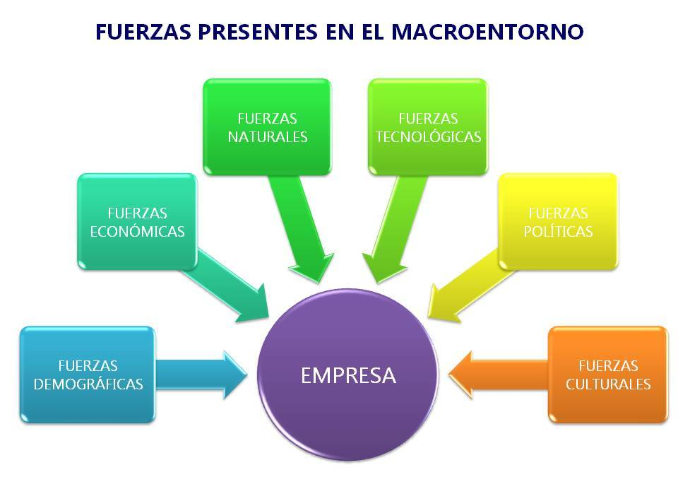](http://territoriomarketing.es/wp-content/uploads/2012/02/macroentorno.jpg)

**FUERZAS PRESENTES EN EL MICROENTORNO**

[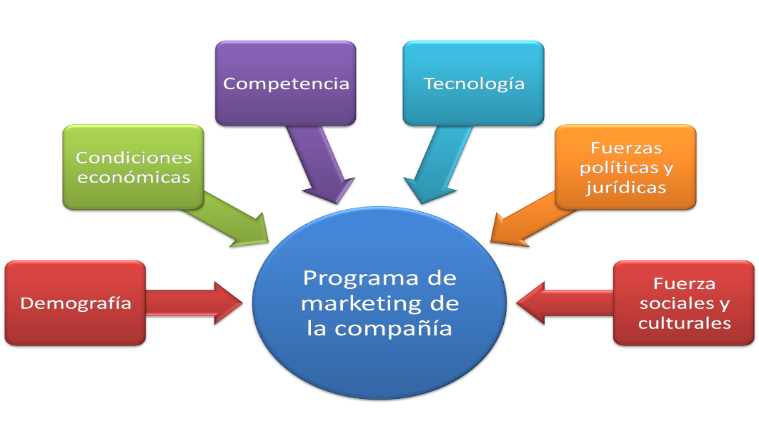](http://territoriomarketing.es/wp-content/uploads/2012/02/microentorno.png)

**OPINON PERSONAL**

Ha sido un trabaja muy gratificante para mi debido a la investigación de los conocimientos impartidos en clase y el estudio y dedicación a estos para la realización del trabajo.

La realidad es que podía llegar a realizar todos los trabajos con un ERP, pero no tenia los conocimientos exactos de para que servía cada pequeña configuración y o implementación que se podía realizar y con esta pequeña investigación y realización de este mismo trabajo e logrado comprender un poco mas del angosto mundo que conlleva la gestión de un Sistema de gestión empresarial.

**FUENTES Y BIBLIOGRAFIA**

* Conocimientos adquiridos en clase.
* Consejos y revisión de trabajos de compañeros.
* <http://www.gcd.udc.es/subido/catedra/presentaciones/economia_competencia_ii/nota_tecnica_sistemas_de_gestion_erp_carlos_suarez_rey_17-03-2010.pdf>
* <http://territoriomarketing.es/el-macroentorno-y-microentorno/>